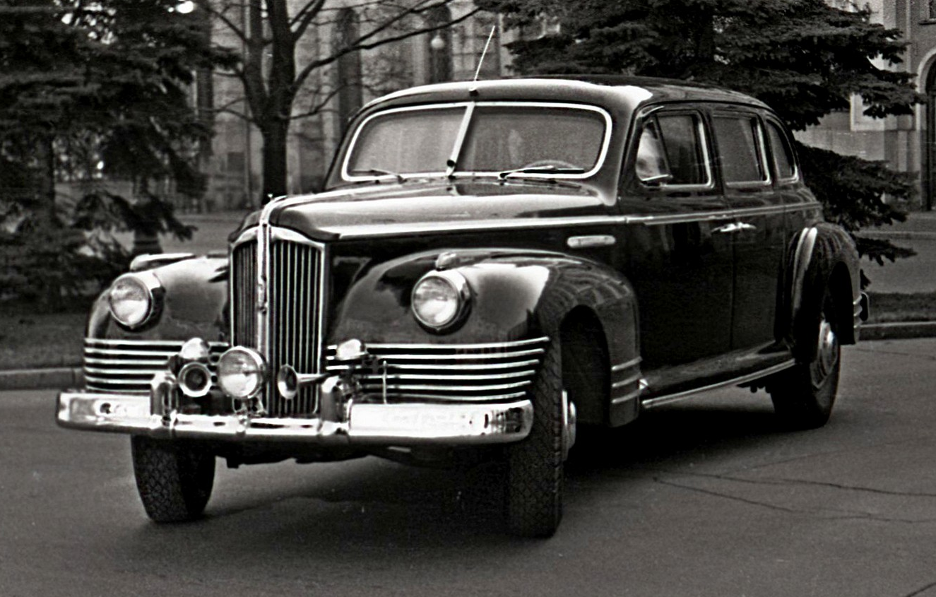
03-012 ЗиС-110С, ЗиС-115 4х2 4-дверный лимузин для высшего руководства СССР, мест 6, снаряжённая масса 4.68/4.28 тн, 141/162 лс, 100 км/час, первый скрытобронированный в СССР, 12+55 экз., ЗиС г. Москва, 1947/48-58 г.

Цифры в описании и характеристиках автомобиля у каждого автора несколько различаются. В Инструкциях по уходу и эксплуатации ЗиС-115 тщательно избегаются какие-либо упоминания о характеристиках. Вряд ли будут когда-либо обнародованы достоверные документы, да и так ли это принципиально. Неоспорим тот факт, что это выдающаяся машина в истории нашего автомобилестроения.

Из Юркеш 1, Модератор; RC-Специалист, г. Курск, 21.06.2017.

Достойная работа, спасибо от души.

ЗиС-110 Производитель: Московский автомобильный завод имени И.В. Сталина/Московский автомобильный завод имени И.А. Лихачёва. Годы производства: 1945-1958. Первая промышленная партия сошла с конвейера 20 июля 1945 года, массовое серийное производство началось в 1946-м, закончилось в 1958-м году. Было выпущено 2092 экземпляра всех модификаций.

МОДИФИКАЦИИ

В июне 1947 года началась мелкосерийная сборка бронированного варианта лимузина под заводским индексом ЗиС-110С («специальный»). Автомобиль оборудовался двигателем повышенной мощности (141 л.с.), оборудованным масляным радиатором и дополнительным масляным насосом, а также указателем температуры масла, кроме того с целью повышения эффективности системы охлаждения использовался вентилятор со шкивом уменьшенного диаметра для увеличения скорости вращения лопастей и усиления интенсивности потока охлаждающего воздуха. Также на машину устанавливались сцепление с изменённым набором демпферных пружин, усиленные рулевое управление и рама, изменённая главная передача с передаточным числом 5,3, специальные колёса и восьмислойные шины с покрышками увеличенного диаметра размера 7,50-17", а также второе запасное колесо. В качестве защиты использовались бронекапсула («изделие 100») из стальной брони, толщина которой составляла от 4 мм до 8,6 мм и пулестойкие стёкла толщиной 75,5 мм. Механизм подъёма стёкол из-за увеличившегося их веса перевели на ручные гидравлические домкраты с рычагами управления, вмонтированными в боковины дверей, опускание проходило под собственным весом с использованием специального барашка, стёкла опускались только на половину оконного проёма, а форточки в передних дверях открывались вращающимися рукоятками с помощью ручных редукторов. Вручную осуществлялось и управление стеклянной перегородкой салона. Чтобы исключить случайное открывание на ходу правой передней и обеих задних дверей, последние стали комплектоваться цепочками. Кузов лимузина получил заводское наименование ЗиС-140С. Всего было выпущено 12 экземпляров этой модификации, после чего производство прекратили из-за проблем, возникших при эксплуатации автомобиля, в основном касавшихся его чересчур утяжелённого бронекорпуса.

В следующем году на смену ЗиС-110С пришёл доработанный ЗиС-115. Вес машины уменьшился на 400 кг, в частности вследствие сокращения в некоторых местах толщины брони, облегчения рессор и упразднения второго запасного колеса. На автомобиль устанавливались двигатель ЗиС-115 мощностью 140 л.с., с дополнительными системами смазки и охлаждения, «грузовой» задний мост по типу вездехода ЗиС-151 с главной передачей с передаточным числом 6,67 и полностью разгруженными полуосями, ножной тормоз с раздельным приводом на передние и задние колёса, дополнительная фара на облицовке радиатора, указатель температуры заднего моста с левой стороны арматурного щита, а выступающие ступицы колёс закрывались характерными только для этой версии колпаками. Оборудование кузова, носившего заводской индекс ЗиС-145, не отличалось от ЗиС-110С. Данная модификация предназначалась исключительно для обслуживания членов Президиума ЦК ВКП(б) и была изготовлена в 1948-49 г. в количестве 32 экземпляров.

Из книги «Машина власти», Н. Травников, М. 2012

ЗиС-115 (лимузин со скрытым бронированием)

Бронированный лимузин ЗиС-115 можно считать не модификацией «110-го», а его параллельной версией, поскольку последний с самого начала создавался с оглядкой на возможность скрытого бронирования кузова. Учитывая, что речь шла о создании автомобиля,

который мог бы использовать для поездок сам Сталин, роскошный представительский броневик является не вариацией базовой модели, а, скорее, венцом творения.

Попытки бронирования предпринимались и в отношении ЗиС-101, но они носили эмпирический характер, поскольку первые лица государства этими машинами почти не пользовались.

Подтверждением необходимости разработки бронезащиты перспективного лимузина стал инцидент, случившийся 6 ноября 1942 года. Дезертировавший из своей войсковой части (расквартированного в Москве полка противовоздушной обороны) ефрейтор Савелий

Дмитриев, выдав себя на Красной площади за часового комендантского патруля, встал на пост у Лобного места. Когда из Спасских ворот показалась правительственная машина, он произвёл три выстрела из винтовки. В цель попала одна пуля, да и та лишь разбила фару. Кроме того, как оказалось, Дмитриев стрелял не по автомобилю Сталина, как он предполагал, а по машине народного комиссара внешней торговли Анастаса Микояна. Никто не пострадал, но акценты в техническом задании Заводу им. Сталина на разработку нового автомобиля высшего класса были расставлены по-новому.

Высшее руководство страны требовало, чтобы машина в отношении безопасности превосходила западные аналоги. К концу 1947 года с учётом всех ошибок, допущенных в процессе создания броневика на базе ЗиС-101, заводчане собрали два уникальных по степени защиты автомобиля, получивших рабочий индекс ЗиС-110С. Позже принятая к производству модель стала обозначаться как ЗиС-115. «115-й» имел передовую, пожалуй, лучшую в мире защиту с противопульной и противоосколочной броней толщиной 6,3 мм. По современным стандартам этот уровень соответствует высшей категории В6/В7.

Сборка машин происходила в специальном боксе легкового сборочного цеха с отдельной пропускной системой и вооружённой охраной сотрудников госбезопасности. Уникальная технология сборки заключалась в следующем: сначала по форме автомобиля изготавливали капсулу из специальной броневой стали, а уже потом вокруг бронекапсулы строился автомобиль. Бронекорпус, или «изделие№100», выпускали на военном заводе в подмосковном Подольске. Каждая броневая панель кузова проходила военную приёмку и подвергалась

испытательному обстрелу на соответствие высшей категории защиты.

Производство этих корпусов было строго индивидуальным. На всех, даже самых маленьких деталях кузова выбивали номер шасси. Поскольку масса автомобиля возросла с 2575 до 4280 кг, все агрегаты шасси были модернизированы и усилены. В частности, ходовую часть впервые в СССР оснастили задним мостом с полностью разгруженными полуосями. Передаточное число главной передачи было увеличено с 4,36 до 6,67. На Ярославском шинном заводе специально для ЗиС-115 разработали новые покрышки увеличенного

диаметра – 7,50–17.

Для сохранения динамических характеристик машины на приемлемом уровне пришлось форсировать двигатель. За счёт увеличения степени сжатия мощность удалось поднять до 162 л.с., однако максимальная скорость всё равно снизилась до 100 км/ч, а время разгона существенно возросло. При этом контрольный расход топлива достиг почти 30 л на 100 км.

Для большей надёжности мотор оснастили сдвоенным масляным насосом и дополнительным масляным радиатором. Для контроля температуры на двигателе был установлен аэротермометр. Его датчик с сектором критической температуры выводился на приборную

панель.

Автомобиль получил резервную вибрационную систему зажигания и дополнительный аккумулятор (с возможностью использования обеих батарей одновременно), который находился под водительским сиденьем.

В отличие от номинально семиместного ЗиС-110, в ЗиС-115 было лишь шесть мест, а выдвижное стекло перегородки между водительским и пассажирским отсеками не имело электрогидравлического привода. Оно поднималось и опускалось вручную, при помощи

обыкновенной рукоятки.

Кроме обычных дверных замков, обе задние и правая передняя дверь были снабжены толстыми цепочками, исключавшими их случайное открытие во время движения. Выборочно автомобили ЗиС-115 оборудовались кондиционерами. Компрессор находился под капотом, климатическая установка занимала практически всё пространство багажного отделения. Воздуховоды шли прямо в салон и располагались по обе стороны от заднего стекла.

Боковые пуленепробиваемые стёкла толщиной 75 мм, каждое массой 150 кг, поднимались с помощью встроенных в двери гидравлических домкратов, давление в которых приходилось нагнетать вручную, при помощи специального рычага на двери, а опускались под собственной тяжестью. Чтобы опустить стекло, достаточно было, воспользовавшись специальным барашком, сбросить в домкрате давление масла.

Главным внешним отличием ЗиС-115 от базовой модели являлись колеса. Их декоративные колпаки были более выпуклыми, поскольку скрывали выступавшие на значительное расстояние ступицы усиленных мостов, а более крупные, чем на ЗиС-110, покрышки, как правило, не имели уайтволлов.

Приглядевшись, можно было заметить и другие отличия: больший вырез арки заднего крыла, более массивную хромированную рамку ветрового стекла и слегка мутные из-за необычайной толщины боковые стёкла.

Кроме того, ЗиС-115 в обязательном порядке комплектовались дополнительной противотуманной фарой, устанавливаемой по центру переднего бампера, однако это не является отличительным признаком броневика, поскольку такую же фару получали и некоторые «110-е», приписанные к Гаражу особого назначения. Известно, что с 1949 по 1958 годы было выпущено не менее 55 экземпляров ЗиС-115.

Несмотря на засекреченность бронированных машин, Сталин считал их хорошим подарком лидерам дружественных стран.

Счастливыми (и неуязвимыми!) обладателями ЗиС-115 стали северокорейский вождь Ким Ир Сен, председатель Центрального комитета Польской Объединенной Рабочей партии Болеслав Берут и даже президент Финляндии Юхо Кусти Паасикиви, а также другие политические деятели, заслуживавшие, с точки зрения Иосифа Виссарионовича, поощрения.

И. ЕВСТРАТОВ
Конструкция автомобиля ЗиС-115
ЗиС-115 стал первым советским бронированным автомобилем высшего класса, предназначенным для советской партийно-правительственной элиты. Машина, изначально называвшаяся ЗиС-110С, была подготовлена к выпуску в 1946 — 1947 годах.
Внешне ЗиС-115 мало отличался от серийного ЗиС-110. «Броневик» в нём выдавали разве что шины увеличенного диаметра без белых полос на боковинах, большие вырезы в задних крыльях, а также мощная противотуманная фара, установленная в середине переднего бампера на специальном кронштейне.
Конструкция же машины значительно изменилась. Все агрегаты шасси ЗиС-115 были модернизированы и усилены в соответствии с массой автомобиля, составлявшей более семи тонн. Однако поначалу двигатель на ЗиС-115 стоял такой же, как на ЗиС-110, — рядная «восьмёрка» мощностью 140 л.с.
Сцепление, коробка передач, задний мост, а также передняя и задняя подвески были переработаны в соответствии с большей массой машины. Тормоза с барабанами увеличенного размера и с гидроприводом содержали ряд дополнительных деталей, повышающих их надёжность.
Кузов автомобиля — шестиместный (у ЗиС-110 — семиместный), бронированный, с противопульной и противоосколочной бронёй и толщиной бронестёкол 75 мм. Бронекорпус
изготавливался на одном из подмосковных оборонных заводов, где он именовался как «Изделие № 100». Все броневые панели каждой машины проходили военную приёмку и их подвергали испытательному обстрелу на соответствие высшей категории защиты. Производство этих корпусов было строго индивидуальным, даже на самой маленькой детали кузова выбивался индивидуальный номер автомобиля.
Боковые стёкла опускались, однако их масса оказалась такой, что поднимать стёкла приходилось специальным гидравлическим домкратом. Помимо обычных дверных замков, обе задние и правая передняя двери закрывались ещё и цепочками, почти не отличавшимися от тех, что устанавливались на квартирных дверях. Поговаривали, что цепочки на дверях ЗиС-115 появились по требованию Сталина, опасавшегося случайного открытия дверей на ходу.
Автомобили ЗиС-115 комплектовались ламповыми радиоприёмниками — до 1953 года это были А-695, а затем более современные А5. На некоторые ЗиС-115 по специальному заказу устанавливались кондиционеры.
Сборка «броневиков» осуществлялась на Автозаводе имени Сталина в специальном отделении сборочного цеха легковых автомобилей, имевшем собственную пропускную систему. Утверждают, что из ворот этого спецотделения вышло около 30 бронированных ЗиС-115.

